作者简介：

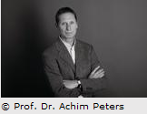
阿希姆･皮特教授，医学博士，是脑科学研究者、内科医生、糖尿病专家和畅销书作者，他在吕贝克大学开设了一个临床研究小组，名为“自私的大脑”。

